在 Dos 窗口下命令行操作MySQL 数据库
1.先启动MySQL服务器 （控制面板---服务---MySQL【启动】）

2.Win+r 进入 DOS 窗口下 mysql -u root -p 后输入密码 123 进入 mysql>.......

3.显示数据库列表
Show databases;
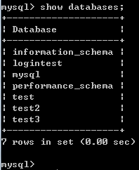

4.建立一个新的数据库
Create database 库名；
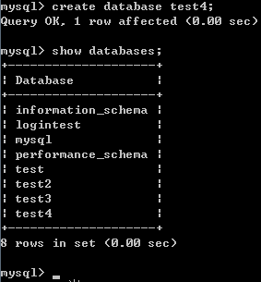

5.使用刚才新建的数据库
Use test4;
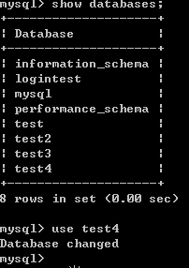

6.在新建的数据库下 test4 下 新建一个表
create table 表名 (字段设定列表)；
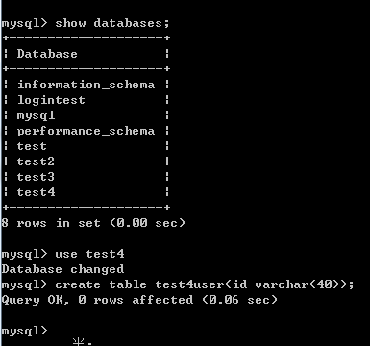

7显示test4数据库中的信息
Show tables;
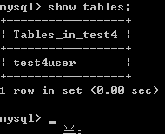
8.显示test4user 表中的数据信息
Describe test4user;
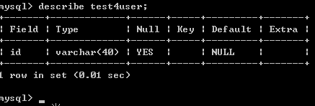
9.继续往test4本数据库下的 test4user表 添加属性 也就是列
（更改表结构，增加一个字段放置新增的属性
alter table 表名 add 字段名 字段类型；
）
Alter table test4user add name varchar(40);
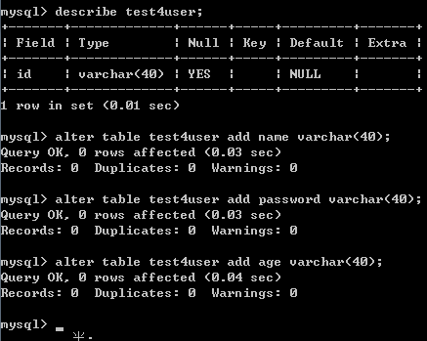

- 给表中添加数据 插入新记录insert into 表名(字段名，多个用逗号分隔) values (记录的值，几个字段对应几个值)；
Insert into test4user values(‘01’, ’张三’, ’123456’, ’20’);
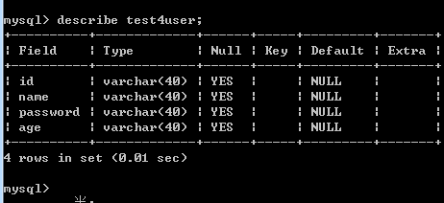
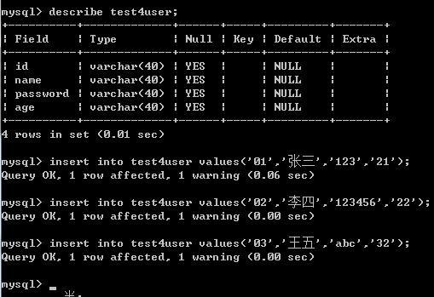

11显示表中所有信息（使用数据库语言查询）
Selsect * from test4user;
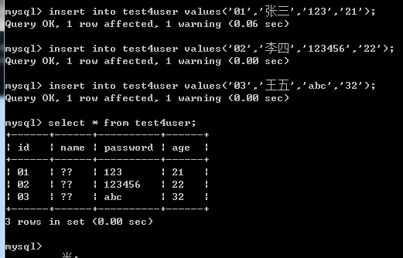
12删除表 test4user
Drop table test4user
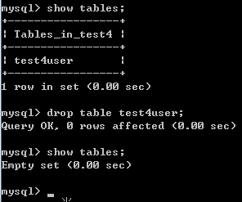
12删除数据库 test4
Drop database test4
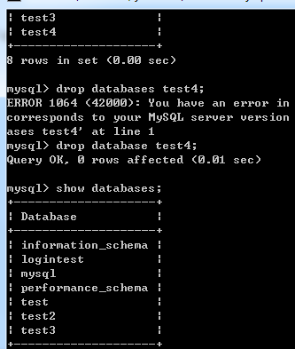
- 查看另一个数据库下的表
Use test3
Show tables
Describe test3user
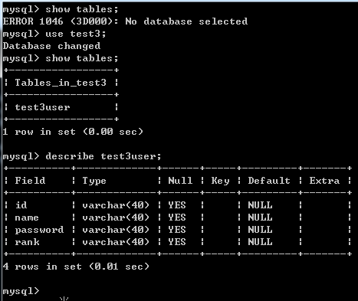
Select * from test3user;
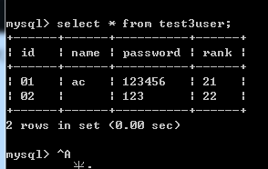

- 在向表中添加一列属性
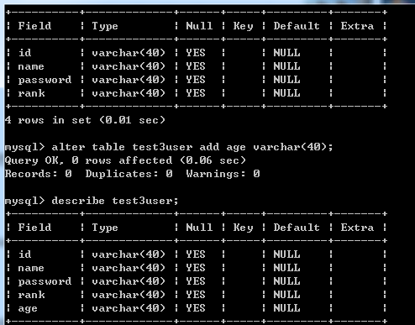

15 改变表中的固有属性
Alter table test3user change password psd varchar(40);
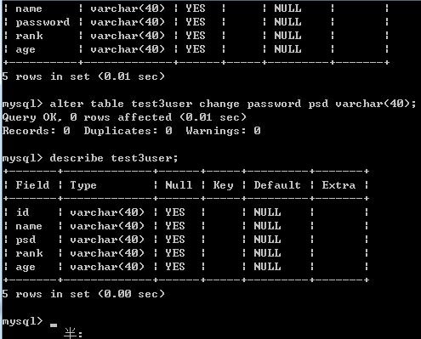
- 使用查询 查出年龄为21 的学生
( Select *
From users
Where age=21);
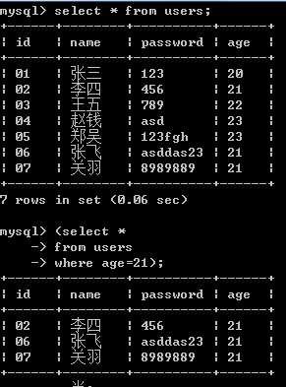

- 使用查询 查询出王五的年龄
（select age
From users
Where name=’王五’）;
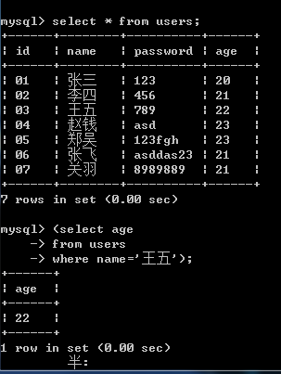

- 删除表中属性
Alter table user drop column sex,drop column age;
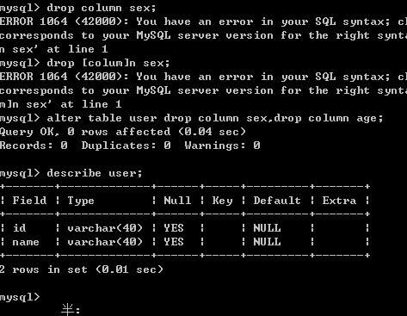
19,删除表中一行数据
Delete from user where id=’04’;
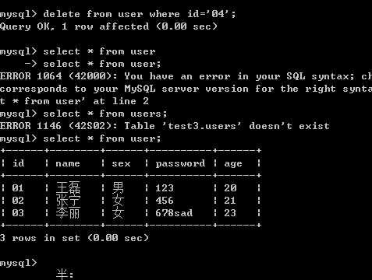

- 插入一条数据时，可同时插入具有多个字符型属性
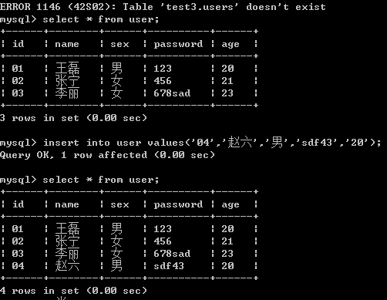

- 在Navicat 中创建表并同时添加各别属性
Create table user (id varchar(40),
Name varchar(40));
